Załącznik nr 2

FORMULARZ CENOWY

L.p. | NAZWA | j.m | ILOŚĆ | Cena jednostkowa netto | Wartość netto  ( cena jednostkowa netto x ilość ) | % VAT | Wartość brutto  (wartość netto x % vat)
1 | Wykonanie długopisu  sztuk: 5000, długopis plastikowy z końcówką-wciskanie typu „like-Facebook”, długość od 13,5 cm 14,5 cm, zakończony antypoślizgowymi gumkami umiejscowionymi w miejscu chwytania długopisu podczas pisania, kolory 2 (2500 sztuk  w kolorach: pomarańczowy z czarnym nadrukiem; 2500 sztuk w kolorach: niebieski z czarnym nadrukiem), znakowanie: nadruk czarny na korpusie, mechanizm automatyczny, wciskany, wkład czarny lub niebieski. Nadruk logotyp ukw oraz adres www.  Przygotowanie projektu zgodnie z wytycznymi zamawiającego. | Szt. | 5000
2 | Wykonanie długopisu metalowego  sztuk: 5000, materiał: aluminium, wymiary: 13,5 cm-13,7 cm x 1 cm, kolor granatowy 2500, kolor pomarańczowy 2500, grawer biały z logo UKW, wkład koloru czarnego lub niebieskiego, znakowanie z logo, adresem www oraz napisem reklamowym: grawer biały na korpusie, zakończony metalową końcówką w kolorze srebrnym, mechanizm automatyczny, wciskany. Przygotowanie projektu zgodnie z wytycznymi zamawiającego. | Szt. | 5000
3 | Wykonanie zawieszki na szyję (smycz)  sztuk: 500, kolor granat z nadrukiem w 2 kolorach: biały  i pomarańcz, smycz dwustronna, zapięcie typu karabińczyk, nadruk dwustronny, szerokość 1,5 cm – 1,7 cm. Długość smyczy 34-37 cm. Nadruk: : logo plus hasło reklamowe i adres www. Przygotowanie projektu zgodnie z wytycznymi zamawiającego. | Szt. | 500
4 | Wykonanie breloka  Brelok: materiał PCV, wymiary: 69x36 mm, nadruk rysunkowej postaci Kazimierza Wielkiego oraz logo i nazwy UKW, 500 sztuk, z jednej strony nadruk całej powierzchni 5 kolorów,  z drugiej części powierzchni 1 kolor, brelok zakończony łańcuszkiem i kółkiem metalowym. Nadruk na rewersie : logo plus hasło reklamowe i adres www.  Przygotowanie projektu zgodnie z wytycznymi zamawiającego (tj. rysunek od początku na podstawie fotografii). | Szt. | 500
5 | Wykonanie gadżetu reklamowego w formie obrotowego pendrive’a typu twister.  Pendrive wykonany z plastiku i metalu: 800 sztuk. Kolor plastiku: 400 szt. pomarańczowy, 400 szt. granatowy. Znakowanie obustronne na blaszce grawer. Pojemność 4 GB. Wymiar: 5,5 x 1,9 x 1,1 cm. Nadruk : logo plus hasło reklamowe i adres www.  Przygotowanie projektu zgodnie z wytycznymi zamawiającego. Każdy pendrive opakowany oddzielnie w kartonowe pudełko. | Szt. | 800
6 | Wykonanie notatnika z ekologicznego papieru na spirali.  Sztuk: 500. W zestawie długopis (z wkładem czarnym lub niebieskim) ekologiczny, znakowany kolorem granatowym: logo plus napis z hasłem i stroną www. Kolory: 500 sztuk niebieski. Opaska do zamykania. Ilość kartek: 65-75 kartki gładkie lub w linie; Wymiary: min. 90 x 145 x 8 mm (+/ -10 mm); Znakowanie: okładka, nadruk: granat, złoty i biały; Wielkość nadruku: max. 90 x 145 mm; Rodzaj znakowania: sitodruk; Pakowanie: jednostkowe, worek foliowy z taśmą klejącą do zamykania. Nadruk logotyp ukw, hasło reklamowe oraz adres www. Przygotowanie projektu zgodnie  z wytycznymi zamawiającego.  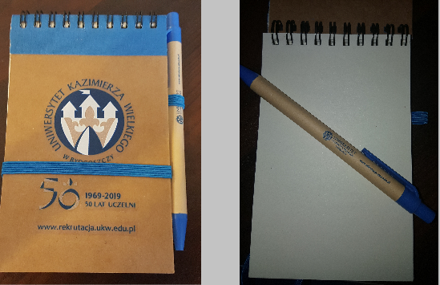 | Szt. | 500
7 | Wykonanie breloka odblaskowego  wykonanego z miękkiego plastiku w kształcie koła,  z przyczepionym karabińczykiem z metalu. Awers: nadrukowany wizerunek „uśmiechu”: oczy oraz uśmiechnięte usta w kolorze czarnym. Kolor fluorescencyjny żółty. 500 sztuk. Wymiary produktu: 6 × 0.3 cm. Znakowanie (tampodruk)  w kolorze czarnym na rewersie z 1 strony: logo plus hasło reklamowe i adres www. Przygotowanie projektu zgodnie  z wytycznymi zamawiającego.  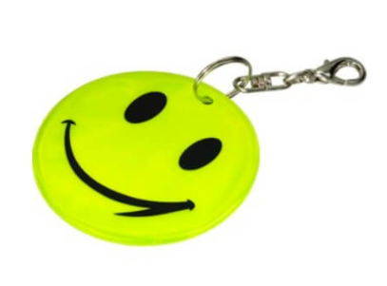 | Szt. | 500
8 | Wykonanie piłeczki antystresowej w kształcie serca z nadrukiem logo oraz adresu UKW  Sztuk: 500, kolor serca: czerwony, tampodruk biały z oby stron, materiał: PU, pianka rozmiar produktu: 7X6,5X5,5 cm. : logo plus hasło reklamowe i adres www. Przygotowanie projektu zgodnie z wytycznymi zamawiającego.  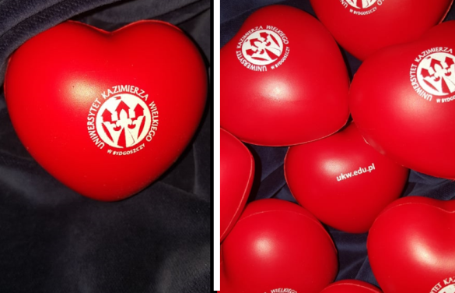 | Szt. | 500
RAZEM:

……………………………………………………………………
(podpisy Wykonawcy/Pełnomocnika)

